Sud-Ouest du 9 novembre 2016 par Pascale Moinet Cordonnier

Les sauveteurs en mer font leur bilan
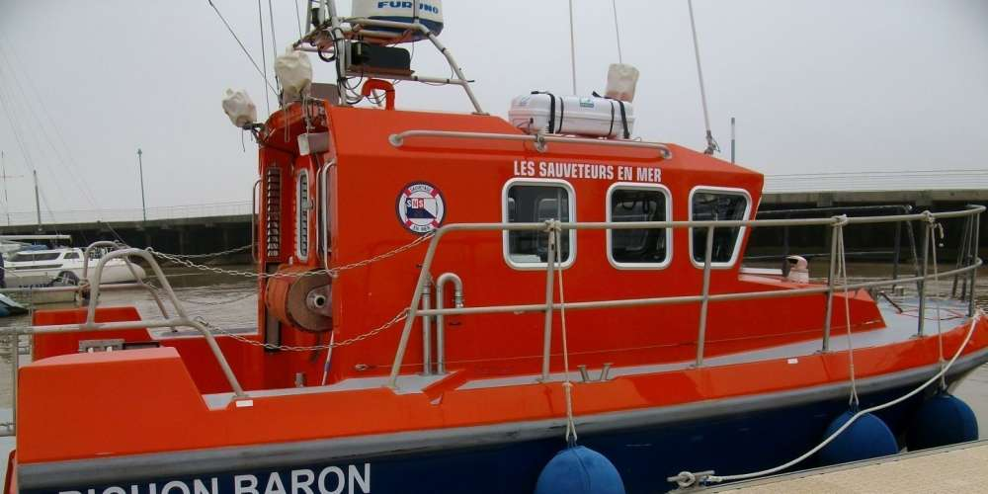
La vedette porte le nom de son principal sponsor. ©PHOTO P. M.-C.

Un patron, Henri Bosq, un suppléant Alain Crouzal, un président François Vialard, et tous les autres, qui sont-ils ? Les bénévoles de la station de Pauillac de la Société nationale des sauveteurs en mer (SNSM) qui sont à disposition des navigateurs par tous les temps.

La SNSM compte trois domaines d'activité : l'intervention en mer et le secours aux personnes en difficultés ; la formation des jeunes nageurs sauveteurs, la prévention sécurité auprès de tous les usagers de la mer. La station de Pauillac assure le sauvetage sur l'estuaire, de Saint-Christoly à Bordeaux. Elle est au service de toutes les communes riveraines et répond rapidement aux aléas de la navigation, dus notamment au développement du tourisme fluvial, ainsi que de la plaisance.

Secours aux personnes

La vedette accompagne, par ailleurs, les diverses manifestations nautiques dont la Course du Figaro et participe à la protection des quais de Bordeaux. Elle assure la dispersion des cendres sur l'estuaire, après accord des diverses autorités. Les principales interventions ? Le remorquage des bateaux en panne ou échoués sur les bancs de sable, la prise en charge de personnes blessées et les incendies.

Concernant ce dernier point, un exercice a été opéré au Port de Pauillac sur le Princesse d'Aquitaine (Croisi Europe). Il s'est avéré que le Princesse était trop lourd par rapport à la vedette, mais les bénévoles de la SNSM ont réussi à maintenir le bateau dans l'axe du courant, ce qui est un point positif. Les sauvetages principaux en 2016 ont été une avarie de barre, un chavirement, trois échouements, et deux avaries moteur.

Le nerf de la guerre

L'association regroupe aujourd'hui 21 membres d'équipage opérationnels et cinq membres d'équipage hors sauvetage. Un effectif difficile à maintenir. À partir de l'âge de 66 ans révolu, en effet, le sauveteur ne peut plus faire partie des membres opérationnels. Et l'activité est bénévole. La gratuité des secours reste un principe de la SNSM.
Cela ne va pas sans frais. En 2014, il a fallu changer la vedette. Grâce aux dons du Château Pichon Baron, Airbus, les Intermarché du Médoc et plusieurs généreux donateurs, la SNSM de Pauillac a pu en acheter une nouvelle. Mais il ne faut pas oublier que les marins se font rares. Et les jeunes bénévoles non rompus à la navigation ont besoin d'une formation. Cette dernière coûte cher, en moyenne 1 000 euros par personne.

Reconnue d'utilité publique, la SNSM de Pauillac est donc en recherche permanente de dons auprès des institutions mais aussi des particuliers. Ces derniers forment l'essentiel des financeurs. Ils contribuent ainsi à sauver des vies. Il est à noter que les dons ouvrent droit à déduction fiscale.

